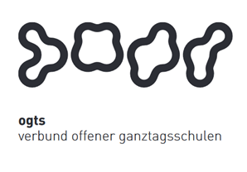
Soziales Zentrum Lino-Club e.V.
OGTS Merianstraße

Was essen wir diese Woche?

Montag 15.11.2021

Broccolirahmsuppe (7,9,12) & Brötchen (1)

Dienstag 16.11.2021
Geflügelklößchen (1,7,9) mit Mischgemüse & Kartoffel-ABC (1)

Mittwoch 17.11.2021

Ravioli mit Gemüsefüllung in Tomatensauce (1,7,9) & Salat

Donnerstag 18.11.2021

Hühnerfrikassee (3,7) mit Blumenkohl (1,7) & Langkornreis

Freitag 19.11.2021

Lasagne (1,7) & Salat

Guten Appetit !!!
(in Klammern die Allergenkennzeichnung nach der neuen Lebensmittelinformationsverordnung ab 15.12.2014)
Unsere Nachtische können Farbstoffe und Konservierungsmittel enthalten.
Bei Allergien werden zusätzliche alternative Speisen angeboten.

